EXERCICE II. CONTRÔLER LA FUSION NUCLÉAIRE (5,5 points)
2007-03 Nouvelle Calédonie (session 2006)

Le 28 juin 2005, le site de Cadarache (dans les bouches du Rhône) a été retenu pour l’implantation
du projet international de fusion nucléaire ITER.
La fusion de deux noyaux légers en un noyau plus lourd est un processus qui libère de l’énergie. C’est
le cas lors de la formation d’un noyau « d’hélium 4 » à partir de la réaction entre le deutérium et le
tritium. On récupère une quantité d’énergie de quelques mégaélectronvolts (MeV), suivant la réaction :

Des problèmes se posent si l’on cherche ainsi à récupérer cette énergie :
- pour initier la réaction, les noyaux doivent avoir la possibilité de s’approcher l’un de l’autre à moins
de 10^{–14} m. Cela leur impose de vaincre la répulsion électrostatique. Pour ce faire, on porte la matière
à une température de plus de 100 millions de degrés ;
- à la fin de la vie du réacteur de fusion, les matériaux constituant la structure du réacteur seront radioactifs. Toutefois, le choix d’éléments de structure conduisant à des produits radioactifs à temps
de décroissance rapide permet de minimiser les quantités de déchets radioactifs. Cent ans après
l’arrêt définitif du réacteur, la majorité voire la totalité des matériaux peut être considérée comme des déchets de très faible activité.

D’après le livre « Le monde subatomique », de Luc Valentin et le site Internet du CEA.

Les cinq parties sont indépendantes.

Données :
masse du neutron : m(n) = 1,674927 × 10 ^{–27} kg
masse du proton : m(p) = 1,672622 × 10 ^{–27} kg
masse d’un noyau de deutérium : m() = 3,344497 × 10 ^{–27} kg
masse d’un noyau de tritium : m() = 5,008271 × 10 ^{–27} kg
masse d’un noyau d’« hélium 4 » : m() = 6,646483 × 10 ^{–27} kg
célérité de la lumière dans le vide : c = 3,00 × 10⁸ m.s⁻¹
1eV = 1,60 × 10 ^{–19} J

Les « combustibles » utilisés dans le réacteur de fusion ne nécessitent pas de transport de matière radioactive. En effet, le deutérium n’est pas radioactif. Le tritium est fabriqué sur site, à partir d’un
élément Y non radioactif suivant la réaction :

1. Le tritium
Donner la composition et le symbole du noyau Y en précisant les règles de conservation.
On donne un extrait de la classification périodique : H (Z=1), He (Z=2), Li (Z=3), Be (Z=4), B (Z=5).

2. Le noyau de deutérium
2.1. Donner la composition du noyau de deutérium.
2.2. Le deutérium et le tritium sont des isotopes. Justifier cette affirmation.
2.3. Donner l’expression littérale puis la valeur du défaut de masse Δm() du noyau de deutérium.
2.4. En déduire l’énergie E() correspondant à ce défaut de masse en J puis en MeV et donner sa signification physique.
3. Étude de la réaction de fusion
On considère la réaction de fusion traduite par l’équation (1) dans le texte. Donner l’expression
littérale de l’énergie libérée par cette réaction en fonction des données de l’énoncé.
Calculer cette énergie en MeV.

4. Ressources en deutérium.
On trouve le deutérium en abondance dans l’eau de mer. La ressource dans les océans est estimée à 4,6×10¹³ tonnes.
La réaction (1) libère une énergie de 17,6 MeV.
On assimile la masse d’un atome de deutérium à la masse de son noyau.
4.1.
4.1.1. Déterminer le nombre N de noyaux présents dans la masse m = 1,0 kg de deutérium.
4.1.2. En déduire l’énergie E libérée par une masse m = 1,0 kg de deutérium.
4.2. La consommation annuelle énergétique mondiale actuelle est d’environ 4 × 10 ²⁰J. On fait
l’hypothèse simplificatrice selon laquelle le rendement d’une centrale à fusion est équivalent à celui
d’une centrale nucléaire. Ceci revient à considérer que seule 33% de l’énergie libérée par la réaction
de fusion est réellement convertie en électricité.
Estimer en années, la durée Δt nécessaire pour épuiser la réserve de deutérium disponible dans les océans répondant à la consommation annuelle actuelle.

Les ressources en combustible sont en fait limitées par le lithium, utilisé pour fabriquer le tritium. L’utilisation du lithium contenu dans l’eau de mer ramène les limites à quelques millions d’années.

5. Le temps de demi-vie de déchets
Les centrales nucléaires actuelles produisent de l’énergie par des réactions de fission nucléaire. Ces réactions produisent des déchets radioactifs qui sont classés par catégories, suivant leur demi-vie et
la valeur de leur activité. Ainsi les déchets dits de « moyenne activité » (catégorie B) ont pour
particularité d’avoir une demi-vie supérieure à 30 ans et d’émettre un rayonnement α d’activité
supérieure à 3,7 × 10³ Bq pour 1 gramme de noyaux radioactifs.

L’« américium 241 » fait partie des éléments contenus dans les déchets générés par une centrale nucléaire.
Le graphique ci-dessous représente le nombre de noyaux d’un échantillon de
1,0 g d’« américium 241 ». L’équation de la courbe est donnée par : N = N₀.e^{–λ.t} avec
λ = 5,1×10⁻¹¹ S.I.
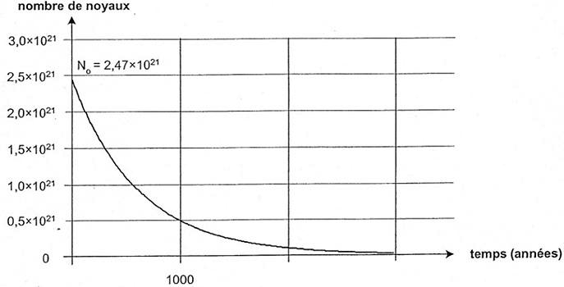

5.1. Définir le temps de demi-vie t_{1/2} de l’« américium 241 ».
5.2. En utilisant la courbe précédente et en précisant la méthode utilisée, déterminer ce temps de
demi-vie.
5.3. L’« américium 241 » se désintègre suivant la réaction

De quel type de radioactivité s’agit-il ? Justifier la réponse.
5.4. L’activité A est reliée au nombre de noyaux de l’échantillon par la relation A = λ.N
5.4.1. En utilisant l’équation de la courbe, déterminer la durée t₁ en années, au bout de laquelle
un gramme d’« américium 241 » a une activité égale à 3,7 × 10³ Bq.
Au bout de cette durée, l’« américium 241 » issu d’une centrale nucléaire peut être considéré comme un déchet de fission dit de « faible activité ».
5.4.2. L’ordre de grandeur de t₁ est de 10⁴ ans.
Préciser en quoi, dans le domaine des déchets, la fusion représente un avantage sur la fission.

